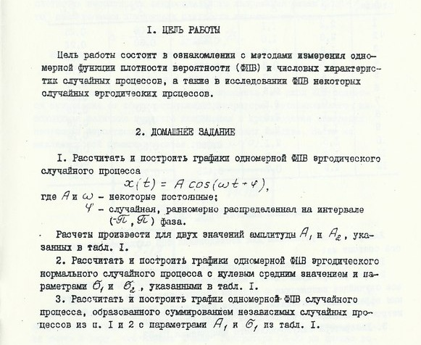

Указание: для расчета следует пользоваться графиками, приведенными на рис.5 .

Данные из таблицы брать под номером №2

